Scale 4 SVO

被试编号: ___142__XZW____ **实验时间:**

随机配对被试编号: _________

我们将你和另一个随机抽取的被试组成一组。组成一组的两个人对于对方都是匿名的。你所有的选择也都是完全保密的。

你需要在你和他之间进行一系列的金钱分配。对于以下的问题，请选出你最喜欢的分配方式，圈出这个分配方案，

记住，每个题目只能圈一个分配方式。

你的选择将会决定你和另一个被试在这个任务中的被试费。以下数字的单位是角，实验结束时，会随机抽取其中一个题目，按照这题的数额来发这个部分的被试费。

所有的分配方式并无对错之分，只是你的个人偏好。

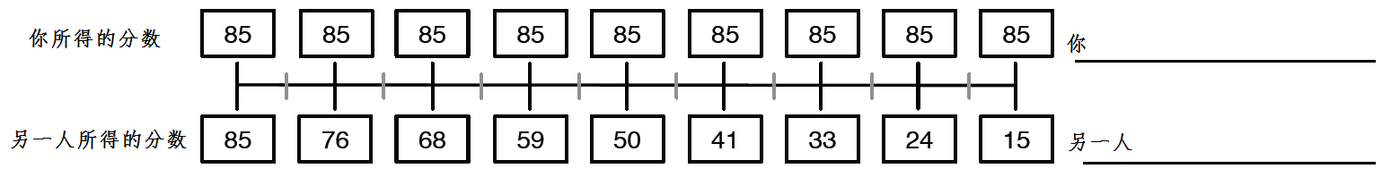1.

你所得的钱数

另一个人所得的钱数

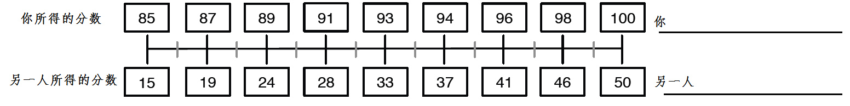2.

你所得的钱数

另一个人所得的钱数

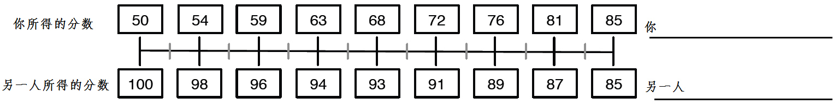3.

你所得的钱数

另一个人所得的钱数

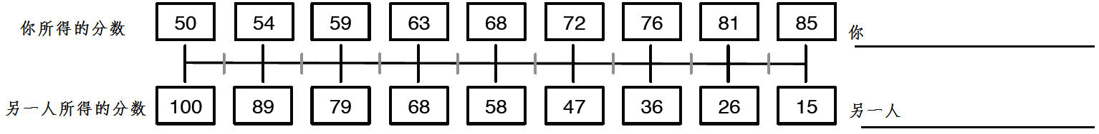4.

你所得的钱数

另一个人所得的钱数

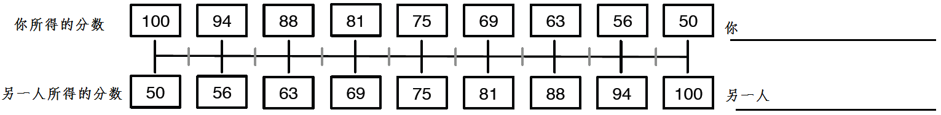5.

你所得的钱数

另一个人所得的钱数

6.

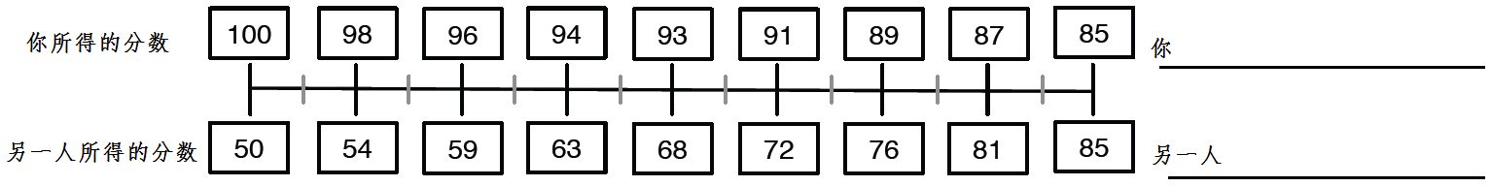你所得的钱数

另一个人所得的钱数

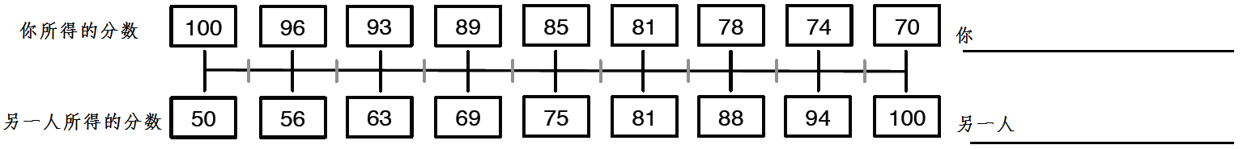7.

你所得的钱数

另一个人所得的钱数

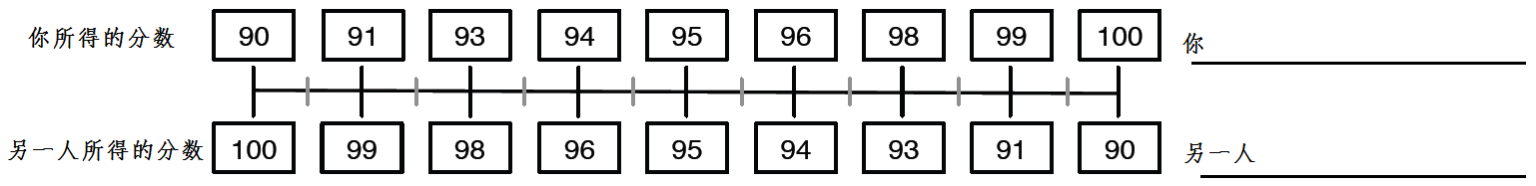8.

你所得的钱数

另一个人所得的钱数

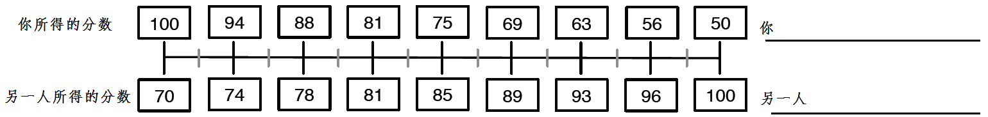9.

你所得的钱数

另一个人所得的钱数

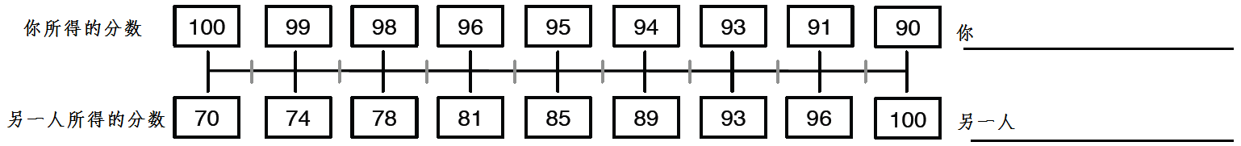10.

你所得的钱数

另一个人所得的钱数

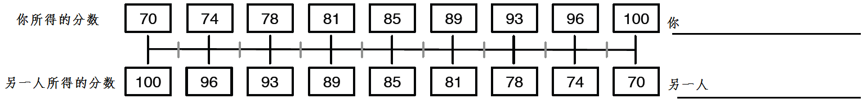11.

你所得的钱数

另一个人所得的钱数

12.

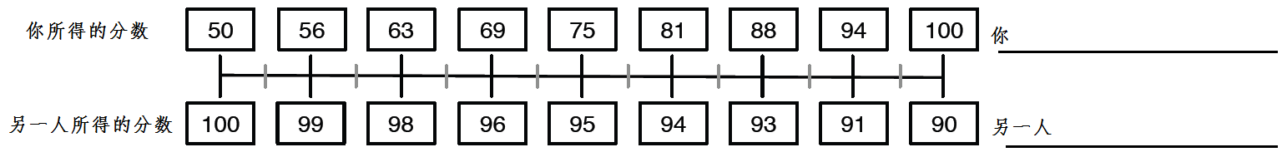你所得的钱数

另一个人所得的钱数

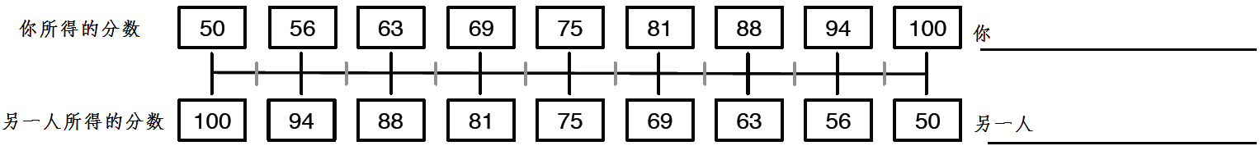13.

你所得的钱数

另一个人所得的钱数

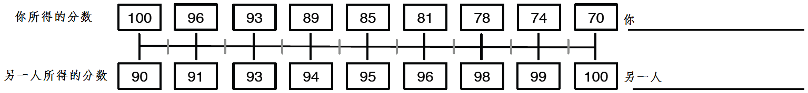14.

你所得的钱数

另一个人所得的钱数

15.

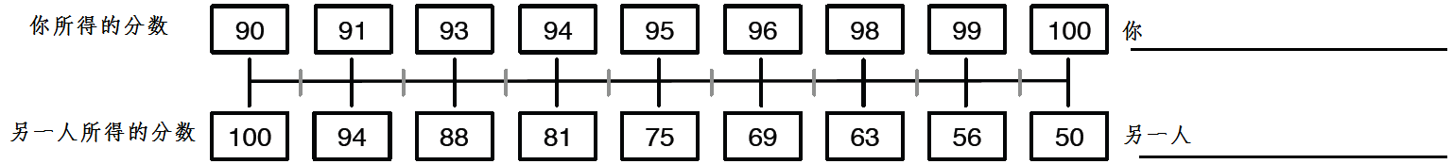你所得的钱数

另一个人所得的钱数